**21 Платформа разработки Веб-приложений ASP.NET**

2. Список дел (ToDo-лист)

Модель и контекст: ToDoItem: Id, Title, IsCompleted, Deadline.

EF: добавить DbSet;ToDoItem, миграция InitToDo.

CRUD: формы создания задач, отметка о выполнении, удаление.

View: список задач с checkbox и кнопками действий.

Листинг программы:

@model List<TodoListApp.Models.TodoItem>

@{

ViewData["Title"] = "Список задач";

}

<h2>Список задач</h2>

<div>

<a href="@Url.Action("Index", "Todo", new { filter = "all" })">Все</a> |

<a href="@Url.Action("Index", "Todo", new { filter = "active" })">Активные</a> |

<a href="@Url.Action("Index", "Todo", new { filter = "completed" })">Завершённые</a>

</div>

@if (TempData["Message"] != null)

{

<div class="alert alert-success">@TempData["Message"]</div>

}

<table class="table">

<thead>

<tr>

<th>Выполнено</th>

<th>Название</th>

<th>Срок</th>

<th>Действия</th>

</tr>

</thead>

<tbody>

@foreach (var task in Model)

{

<tr>

<td>

<input type="checkbox" @(task.IsCompleted ? "checked" : "") disabled />

</td>

<td>

@if (task.IsCompleted)

{

<s>@task.Title</s>

}

else

{

@task.Title

}

</td>

<td>@(task.Deadline?.ToShortDateString() ?? "Нет срока")</td>

<td>

@if (!task.IsCompleted)

{

Таблица 1.1 – Входные и выходные данные

|  |  |
| --- | --- |
| Входные данные | Выходные данные |
| Выбор фильтра (all/active/completed) | Отфильтрованный список задач |
| Добавить задачу | Новая задача в списке |

Анализ результатов:

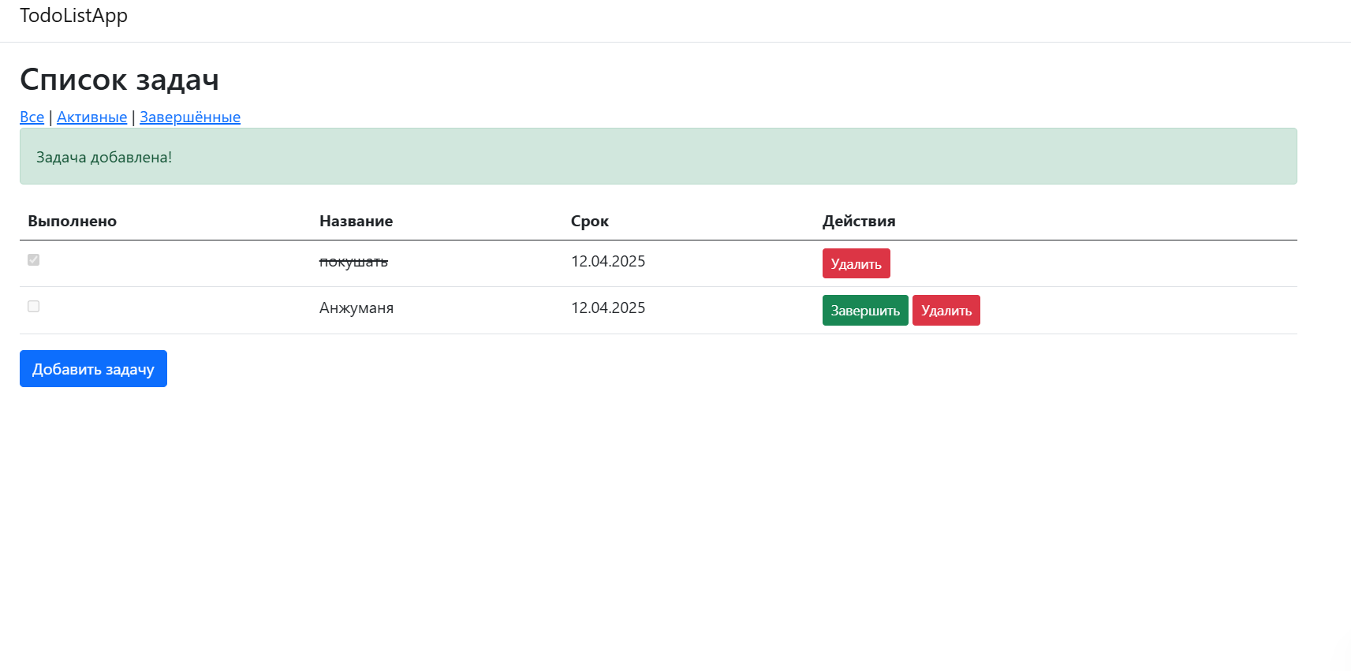

Рисунок 1 – Результат работы программы